**Задание 1**

|  |
| --- |
| **Название процесса**  Оформление товара |
| **ID:** 1 |
| **Краткое описание:**  При оформлении заказа менеджер проверяет наличие продукта на складе, оформляет счёт. После оплаты клиентом, бухгалтер оформляет накладные. |
| **Главные актеры:**  Менеджер, бухгалтер. |
| **Второстепенные актеры:**  Клиент |
| **Предусловия:**   * Товар должен быть в наличии |
| **Основной поток:**   * Менеджер оформляет заказ * Менеджер оформляет счёт по оформленному заказу * Менеджер передаёт информацию о счёте бухгалтеру * Клиент оплачивает заказ * Бухгалтер оформляет накладные |
| **Постусловия:**   * Оформлены накладные |
| **ID:** 2 |
| **Краткое описание:**  Клиент предоставляет накладную, кладовщик выдаёт клиенту товар |
| **Главные актеры:**  Кладовщик |
| **Второстепенные актеры:**  Клиент |
| **Предусловия:**   * Клиент показал накладную |
| **Основной поток:**   * Кладовщик выдаёт клиенту товар |
| **Постусловия:**   * Клиент забрал товар |

**Задание 2.1**

Основной поток:

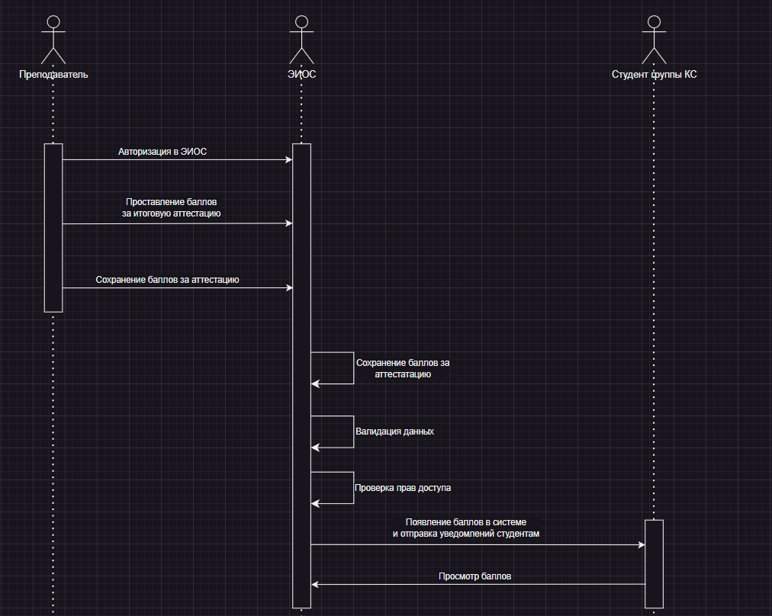

Вспомогательный поток:

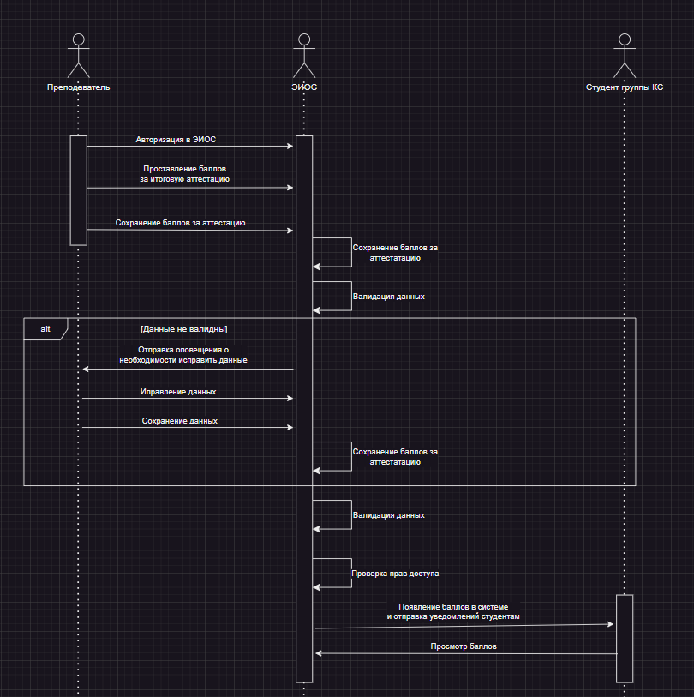

**Задание 2.1**

Основной поток:

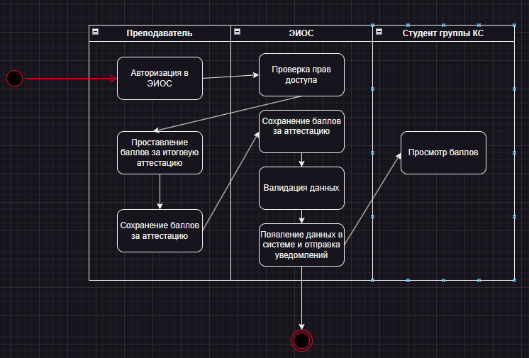

Вспомогательный поток:

